- PRINCIPIO
Describir el método mediante el cual se realiza el procedimiento de irradiación de componentes de la sangre.
- Pacientes que requieren componentes celulares irradiados
- Neonatos de peso menor a 1500 gramos
- Pacientes con trasplante de médula ósea
- Pacientes trasplantados con órganos sólidos (trasplante renal, cardiopulmonar, hepático)
- Pacientes con Síndrome de Inmunodeficiencia Congénita
- Pacientes hemato-oncológicos (leucemias, linfomas, tumores sólidos)
- Unidades donadas en forma dirigida por familiares de cualquier grado
- Exanguinotransfusión
- Síndromes genéticos
- Todos los componentes preparados para cirugías cardiovasculares para pacientes de cualquier edad.
- Donante de médula ósea que recibe transfusión de CGR homólogo en quirófano durante la extracción de la misma.

- Componentes que requieren irradiación
- Sangre entera
- Concentrado de glóbulos rojos
- Concentrados plaquetarios
- Granulocitos

- MATERIALES
- Irradiador
- Hemocomponentes para irradiar
- Etiquetas radiosensibles indicadoras de la irradiación
- Etiquetas amarillas de componente irradiado (Etiq/IRR-01/01)
- Formulario Informe de Unidades Irradiadas (Form/IRR-01/01)
- Formulario Informe de Unidades Irradiadas a Htal de Pediatria Garrahan (Form/IRR-01/02)
- Formulario de Pedido de Irradiación (Form/TRF-25/01)
- Formulario de Registro de Irradiación de componentes (Form/SGC-03.03.26/02)
- Formulario de eventos (Form/SGC-07.01/01)
- Formulario de control de temperatura (Form/SGC-03.03/08)
- Guantes desechables
- Heladera portátil
- Bandeja

- METODO
3.1 Personal
- Ayudante de Servicio
- Técnico

Administrativo

3.2 Desarrollo

El Centro Regional de Hemoterapia del Hospital de Pediatría Garrahan brinda el servicio de irradiación de hemocomponentes todos los días, las 24 horas.
De lunes a domingo de 7 a 21 horas realiza el procedimiento de irradiación un auxiliar de servicio, fuera de este horario o en ausencia del auxiliar la irradiación la realizará un Técnico en Hemoterapia capacitado para operar en el puesto.
Fuera del horario establecido se atienden emergencias.

Nº | Paso critico | Descripción | Responsable
1 | Control Tº Heladera Portátil | Verificar y registrar la temperatura de la heladera portátil de irradiación cada 4 horas. Rango aceptable: 2 a 10ºC.  Ante cualquier valor fuera de rango, avisar al responsable de área, tomar las acciones pertinentes y registrar en un formulario de evento lo sucedido.  El primer día de cada mes a las 00hs se rotará la heladera portátil. Llenar el formulario de registro de temperatura con los datos correspondientes y colocarlo en el equipo. | Técnico de Guardia
2 | Recibir y verificar los datos en la solicitud de irradiación enviada | Las instituciones externas que deseen utilizar nuestro servicio de irradiación deben enviar, junto con las unidades, una solicitud con las siguientes características:  - Membrete y/o sello de la institución solicitante.  - Fecha  - Tipo, cantidad y número de identificación de los componentes  - Firma y sello (o aclaración manuscrita que permita su identificación) del responsable del Servicio de Hemoterapia de la Institución solicitante  Ante cualquier discrepancia o irregularidad consultar a un médico o área de calidad.  No se irradiaran unidades sin la respectiva solicitud de irradiación. | Ayudante de Servicio /Técnico
3 | Controlar las unidades enviadas a Irradiar | Colocarse guantes desechables y verificar:  - Que el tipo, cantidad y número de identificación de los componentes coincidan con los de la solicitud de irradiación enviada.  - La integridad de las bolsas y las tubuladuras. Las unidades con circuito abierto, manchadas o con sangre extravasada deben colocarse en bolsas plásticas previa a ser irradiadas. Especificar en el Form/IRR-01/01 o 01/02 en “Observaciones” el hallazgo.  - Verificar que no haya identificación de irradiación previa. De ser así, no volver a irradiar la unidad y especificar en “Observaciones” el número de la unidad y la leyenda: “No se irradia por ser una unidad ya irradiada”  Cualquier no conformidad avisar al responsable del sector, notificar a la institución y registrar lo sucedido en un formulario de evento. | Ayudante de Servicio /Técnico
4 | Acomodar las unidades antes de irradiar | - Retirar los CP del contenedor original y colocarlos en la bandeja que se encuentra sobre la mesada de trabajo con etiqueta "NO IRRADIADO"  - Retirar todos los CGR del contenedor original y colocarlos en la heladera portátil del sector irradiación. | Ayudante de Servicio /Técnico
5 | Irradiación de las unidades | Utilizar siempre guantes descartables para realizar el proceso de irradiación de unidades  La cantidad de unidades a colocar en el vaso por ciclo, siempre y cuando no sobresalgan tubuladuras por arriba o debajo del vaso, son  - 2 o 3 unidades de CGR  - 2 o 3 unidades de aféresis  - hasta 16 unidades de plaquetas random  Las unidades no deben ser comprimidas dentro del vaso y el operador debe asegurarse que ninguna parte de la unidad sobresalga por encima del borde superior del contenedor.  Adherir una etiqueta de viraje de irradiación a los componentes, según el siguiente instructivo:  - Instituciones Privadas:  - 1 etiqueta c/ 4 CP (1 tendrá la etiqueta y 3 no)  - 1 etiqueta en cada CGR  - 1 etiqueta en cada CP de aféresis  - Hospital de Clínicas:  - 1 etiqueta c/ 6 CP (1 tendrá la etiqueta y 5 no)  - 1 etiqueta en cada CGR  - 1 etiqueta en cada CP de aféresis  - Hospitales Públicos / Hospital Garrahan,  - 1 etiqueta en cada ciclo de CP o CP de aféresis o de CGR o sea una etiqueta por vaso.  Si una institución envía componentes a irradiar en carácter de urgencia debe darse prioridad. Intercalar la irradiación del componente una vez finalizado el ciclo de irradiación en curso.  NOTA: En caso de tener que irradiar para 2 instituciones distintas en el mismo momento, realizar el procedimiento en ciclos independientes  Realizar el procedimiento de irradiación según POE-IRR-01 desde punto 6 a punto 17. | Ayudante de Servicio /Técnico
6 | Irradiar CP del CRH | Todos los CP random o de aféresis de la producción diaria del Centro Regional de Hemoterapia del Hospital (CRH) Garrahan se irradian.  Irradiar en el horario en que se solicite, al finalizar la irradiación de la institución en curso y antes de comenzar con la siguiente.  Registrar los números en el formulario “Informe de Unidades Irradiadas” Form/IRR-01/02. | Ayudante de Servicio /Técnico
7 | Irradiar CGR/GRN al SMT Garrahan | La irradiación de CGR/GRN para el Servicio de Medicina Transfusional (SMT) del Hospital Garrahan debe realizarse en el horario que se solicite,  Intercalar la irradiación del componente una vez finalizado el ciclo de irradiación en curso.  Registrar los números en el formulario “Informe de Unidades Irradiadas” Form/IRR-01/02.  Luego continuar con la irradiación de los componentes de la institución que se estaba irradiando antes. | Ayudante de Servicio /Técnico
8 | Verificar viraje etiqueta indicadora | Una vez finalizado el ciclo de irradiación verificar que ha virado la etiqueta indicadora colocada antes del ciclo.  Si se determina que no viró, avisar al responsable y registrar en un formulario de evento. | Ayudante de Servicio /Técnico
9 | Registro de  unidades  irradiadas | Una vez irradiadas las unidades y colocadas las etiquetas amarillas se debe pasar registrar los números de identificación en la planilla Excel “Informe de Unidades Irradiadas”.  Para unidades internas:  Utilizar la hoja del Excel: “Garrahan”.  1. Leer con el lector de código de barras las unidades YA IRRADIADAS Y ETIQUETADAS.  Colocarse en la columna correspondiente haciendo clic sobre el campo según el tipo de componente  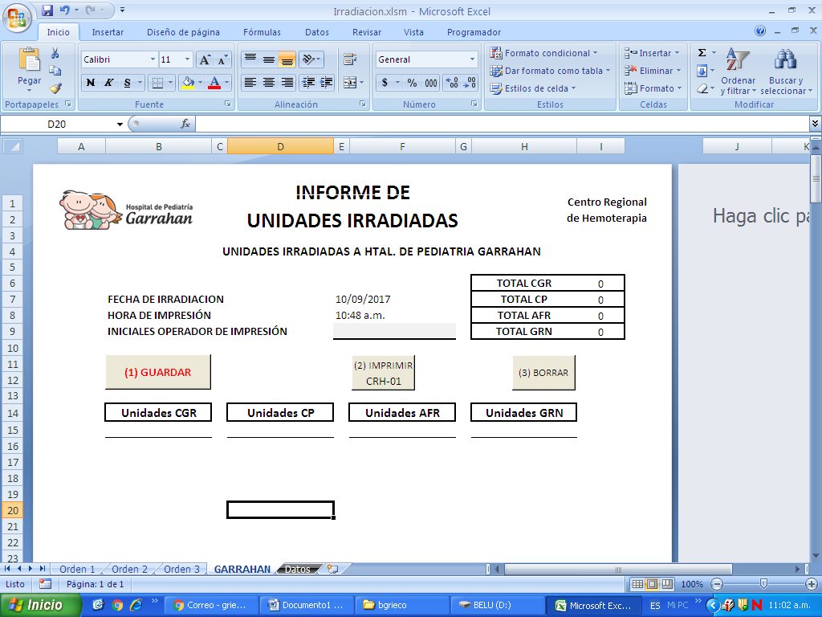  2. Hacer clic en el botón GUARDAR  Al comienzo de cada día, luego de realizar el control de giro de vaso, se deberá imprimir la planilla de unidades irradiadas para el garrahan, ver POE-IRR-01 punto 2.  Para unidades de instituciones externas:  Utilizar las hojas del Excel: “Orden 1”, “Orden 2” u “Orden 3”.  1. Seleccionar el Nombre de la Institución (hacer clic sobre el campo “Listado” para desplegar una lista de instituciones).  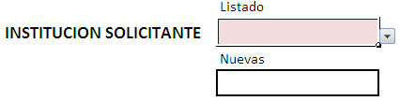  NOTA: Si la institución no se encontrara en la lista, escribir el nombre a mano en MAYUSCULAS en el campo “Nuevas”.  2. Leer con el lector de código de barras las unidades YA IRRADIADAS. Colocarse en la columna correspondiente haciendo clic sobre el campo según el tipo de componente.  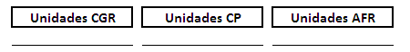  3. Una vez registrados todos los números de las unidades irradiadas registrar el operador que realizo el proceso. Seleccionar el nombre del operador haciendo clic en el campo “Aclaración” (lateral derecho).  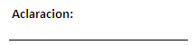  Se desplegara una lista con los nombres y apellidos del personal del servicio, buscar la opción deseada y hacer clic sobre la misma. El campo “Legajo” se completara automáticamente.  Si no se encuentra en la lista el nombre y apellido buscado completar los datos a mano una vez impreso el informe. Notificar al área de Calidad para ser agregado a la lista.  4. Guardar en la base de datos el informe, para ellos se debe hacer clic en el botón GUARDAR.  NOTA: PRESIONAR SOLO UNA VEZ EL BOTÓN GUARDAR. Por cualquier duda sobre el guardado de los datos o funcionamiento de la planilla avisar al área de Calidad. Si se ha tenido que presionar más de una vez el botón de guardar avisar al área de Calidad.  5. Hacer clic en el botón IMPRIMIR.  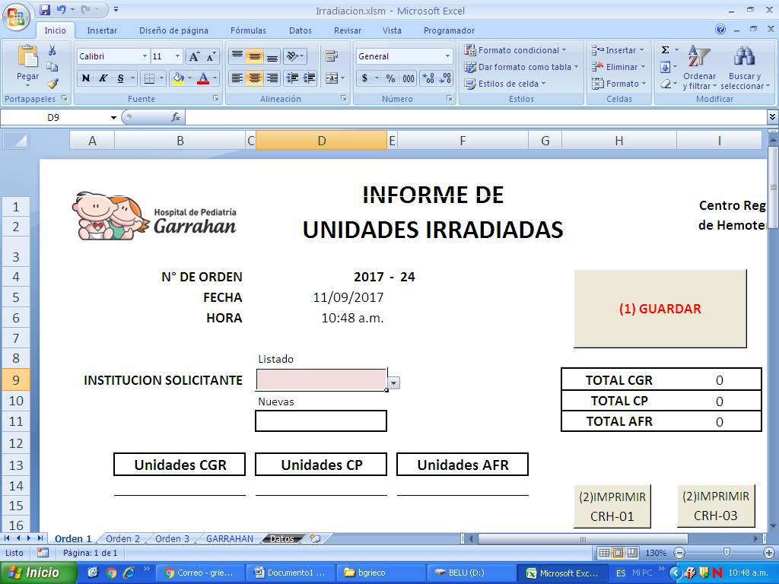  Las impresoras CRH-01 y CRH-03 (Oficina de Calidad) están configuradas para la impresión de los informes.  Por cualquier inconveniente, se puede imprimir normalmente la hoja de Excel yendo a INICIO - Imprimir – Imprimir – en Número de Copias colocar 3 – Aceptar, o avisar al Área de Calidad.  6. Una vez impreso el informe hacer clic en el botón BORRAR para iniciar una nueva carga de datos.  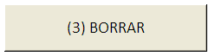  7. En observaciones consignar cualquier disconformidad: unidades de más o de menos enviadas, bolsas ya irradiadas, circuitos abiertos, etc.  8. Firmar el informe y abrochar la copia blanca y de color a la solicitud de la institución, que deberá ser archivado en los cajones del mueble vecino al irradiador según tipo de institución. La copia amarilla se enviara a la institución.  Ante la imposibilidad de registrar las unidades irradiadas ver punto 3.3 del POE corriente. | Ayudante de Servicio /Técnico
10 | Acomodar unidades irradiadas en heladera de origen | Una vez registrada la unidad en la planilla, colocar la misma en la heladera de la institución remitente o en el bolso traído por el SMT o el sector Aféresis.  Al colocar las unidades en la heladera, verificar que coincidan: el nombre de la institución de la heladera remitida y el que figura en cada unidad. | Ayudante de Servicio /Técnico
11 | Entregar los componentes irradiados | Hacer firmar al transportista el informe de unidades irradiadas, completando firma, aclaración y legajo o dni. Entregar la heladera y la copia amarilla.  Si la persona responsable del transporte de las unidades no se encuentra cuando se la llama, anotar la leyenda “disponibles para ser entregadas a las…….. ....horas” en el formulario. | Ayudante de Servicio /Técnico

3.3 Procedimiento de Soporte para Registro de Unidades Irradiadas
En el caso de no tener acceso a la planilla “Informe de unidades irradiadas” que se encuentra disponible en soporte digital, se pasara a utilizar el formulario “Pedido de Irradiación” Form/TRF-25/01 para registrar las unidades irradiadas de forma manual. Se debe cumplirá el procedimiento antes descripto, con la salvedad del reemplazo de planillas.
Una vez recuperado el acceso a la planilla "Informe de unidades irradiadas" se deberán pasar los datos de las solicitudes de irradiación de instituciones externas, solo registrando la carga y guardado de datos, no es necesaria la impresión del informe.

- POE y/o FORMULARIOS RELACIONADOS
- POE-IRR-01 Modo de Uso del Irradiador Gammacell – 3000 E
- Registro de irradiación de componentes. Form/SGC-03-03-26/02
- Pedido de Irradiación. Form/TRF-25/01
- Form/IRR-01/01 Informe de Unidades Irradiadas (planilla en soporte digital)
- Form/IRR-01/02 Unidades Irradiadas a Htal de Pediatria Garrahan
- Form/SGC-03.03/08 Registro de Control de temperatura

- ANEXOS
N/A

- REGISTRO de DATOS

Dato | Responsable | Soporte | Lugar
Fecha de irradiación | Ayudante  Técnico | Papel | Etiqueta Amarilla (Etiq/IRR-01/01)
Número, tipo de componente irradiado y Operador | Ayudante  Técnico | Electrónico | Informe de Unidades Irradiadas (Form/IRR-01/01 o 01/02) Escritorio de PC del Irradiador
Datos de ciclo de Irradiación | Ayudante  Técnico | Papel | Registro de irradiación de componentes (Form/SGC-03.03.26/02)
Temperatura de heladera Portátil y datos de la heladera | Ayudante  Técnico | Papel | Registro de Control de Temperatura (Form/SGC-03.03/08)

- REFERENCIAS
N/A

 | Responsable | Firma | Fecha
Preparación de la versión vigente y supervisión del su cumplimiento | B. Grieco  M. Puppo
POE Antecesor | POE-IRR-02v02
Aprobación
Área Calidad
Aprobación
Jefe de Servicio
Revisión
Revisión
Revisión

Registro de Cambios
Cambio | Aprobación | Fecha

NOTIFICACIÓN

Nombre | Firma | Fecha

